*Challenges : Basic 02*

*(Code Engn)*

*Writer : Ho Yeul Lee*

*Date : 2017.10.27*

*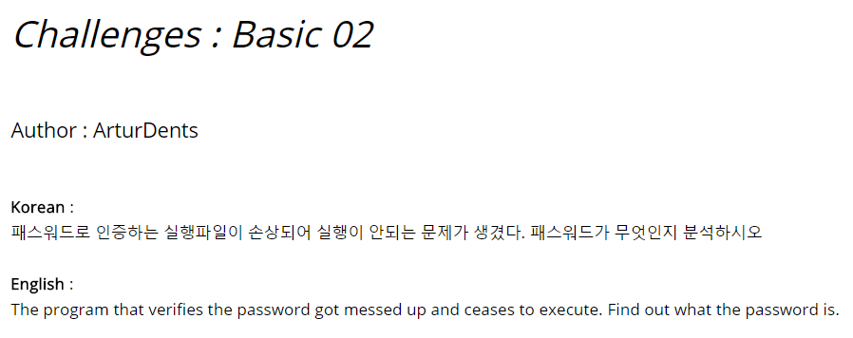*

문제는 실행파일이 손상되어 실행이 안되는 문제가 생겼다고 하여 일단 실행을 시켜 보았습니다.

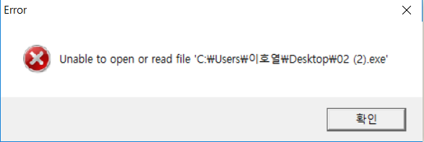

실행결과 파일을 열수 없다는 말이 나오면서 종료가 됩니다.

리버싱을 처음 해보는 저로서 여기서 무슨 문제가 발생한지 몰랐기 때문에 열심히 찾아본 결과 PE헤더가 손상되어서 이런 문제가 발생한다고 하였고 이를 확인하기 위해 PEviewer을 사용해야 한다고 했습니다.

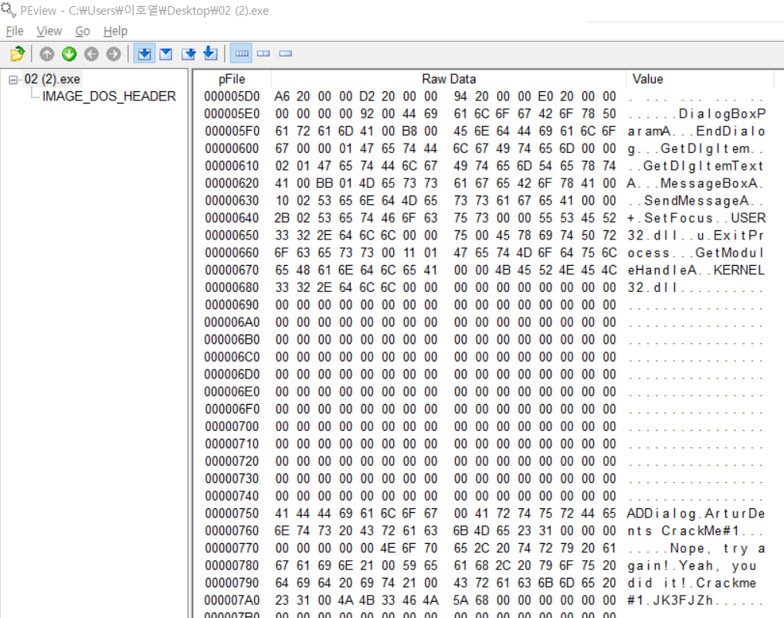

PE vier 사용결과 바로 … 정답이 나오네요…

이 문제가 출제된 이유는 실행파일을 열 수 없는 상황이 왔을 때 어떻게 처리를 할 것이냐가 가장 중요 했던 부분인 것 같습니다.

이 문제에서는 PE헤더에 대해 알 필요 없이 정답을 확인 할 수 있었지만, 조금 응용 한 문제가 나오면 못 풀었을 것 같습니다.

그래서 읽고있는 방독면 책에서 1장 어셈블리 쪽을 끝내고 바로 뒤에 나오는 PE파일 구조 부분을 읽고 2장을 읽어볼 생각입니다~